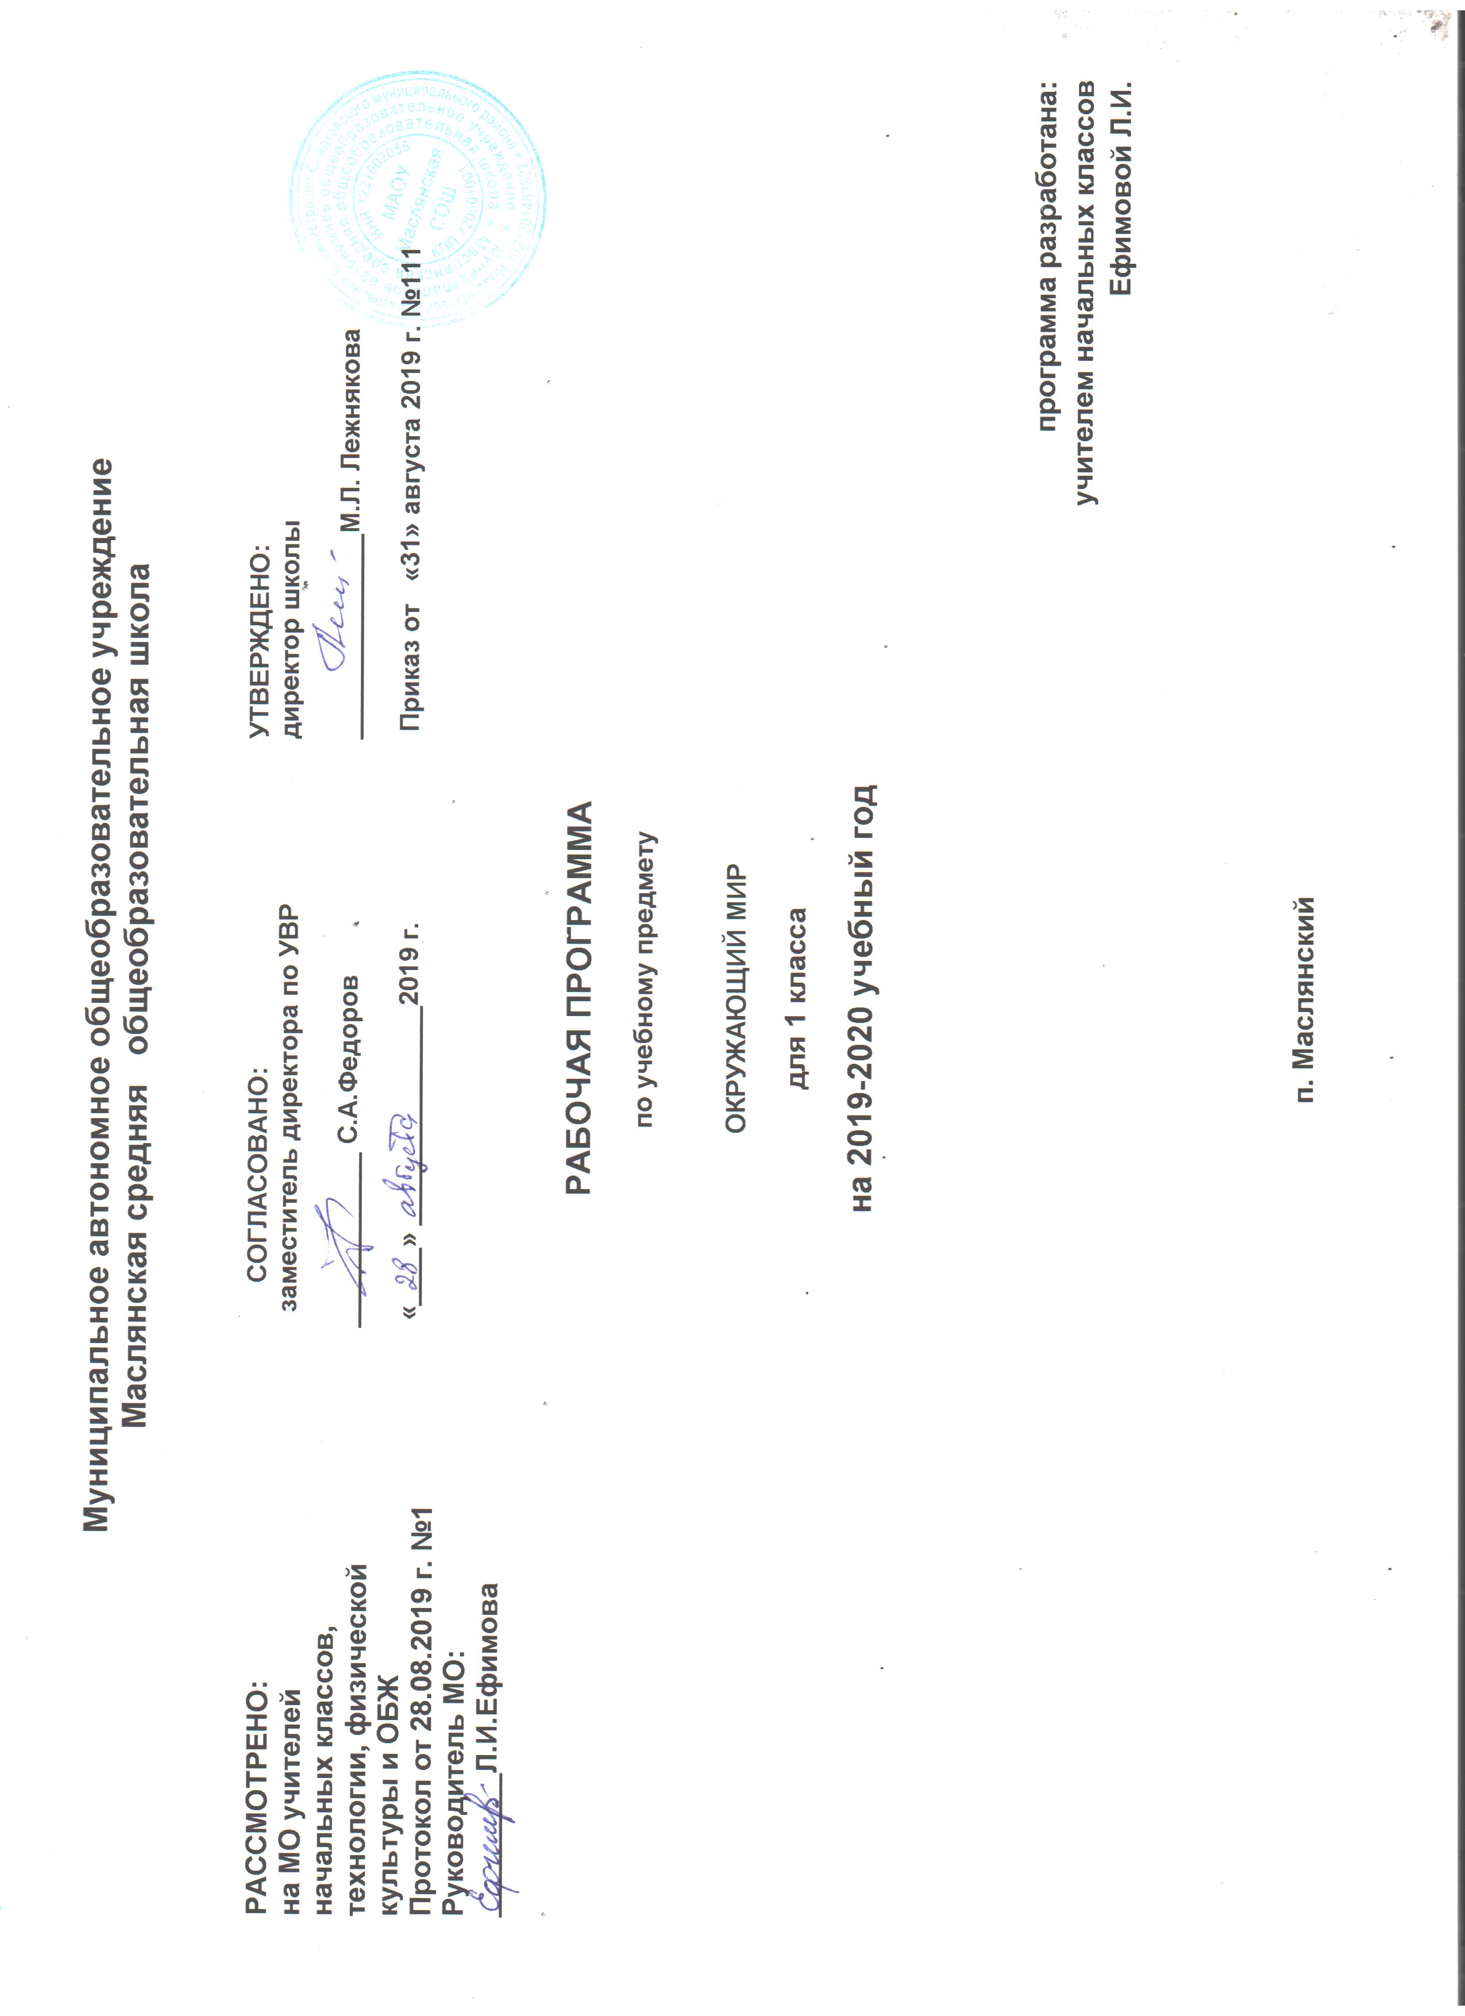
ОКРУЖАЮЩИЙ МИР
Раздел I. Планируемые результаты обучения
Данная программа обеспечивает достижение необходимых личностных, метапредметных, предметных результатов освоения курса, заложенных в ФГОС НОО:
Личностные результаты:
- готовность и способность к саморазвитию и самообучению;
- достаточно высокий уровень учебной мотивации, самоконтроля и самооценки;
- личностные качества, позволяющие успешно осуществлять учебную деятельность и взаимодействие с ее участниками.
- формирование основ российской гражданской идентичности, понимания особой роли многонациональной России в объединении народов, в современном мире, в развитии общемировой культуры;
- понимание особой роли России в мировой истории, воспитание чувства гордости за национальные достижения;
- воспитание уважительного отношения к своей стране, ее истории, любви к родному краю, своей семье, гуманного отношения, толерантности к людям, независимо от возраста, национальности, вероисповедания;
- понимание роли человека в обществе, принятие норм нравственного поведения в природе, обществе, правильного взаимодействия со взрослыми и сверстниками;
- формирование основ экологической культуры, понимание ценности любой жизни, освоение правил индивидуальной безопасной жизни с учетом изменений среды обитания.
Предметные результаты обучения нацелены на решение, прежде всего, образовательных задач:
- осознание целостности окружающего мира, расширение знаний о разных его сторонах и объектах;
- обнаружение и установление элементарных связей и зависимостей в природе и обществе;
- овладение наиболее существенными методами изучения окружающего мира (наблюдения, опыт, эксперимент, измерение);
- использование полученных знаний в продуктивной и преобразующей деятельности;
- расширение кругозора и культурного опыта школьника, формирование умения воспринимать мир не только рационально, но и образно.
Метапредметные результаты естественнонаучного и обществоведческого образования.
- интеллектуальные как способность применять для решения учебных и практических задач различные умственные операции (сравнение, обобщение, анализ, доказательства и др.);
- регулятивные как владение способами организации, планирования различных видов деятельности (репродуктивной, поисковой, исследовательской, творческой), понимание специфики каждой;
- коммуникативные как способности в связной логически целесообразной форме речи передать результаты изучения объектов окружающего мира; владение рассуждением, описанием повествованием.

К концу обучения в 1 классе учащиеся научатся:
• воспроизводить своё полное имя, домашний адрес, название города, страны;
• различать дорожные знаки, безопасные для безопасного пребывания на улице; применять знания о безопасном пребывании на улице;
• ориентироваться в основных помещениях школы, их местоположении;
• различать особенности деятельности людей в разных учреждениях культуры и быта; приводить примеры различных профессий;
• различать понятия «живая природа», «неживая природа», «изделия»;
• определять последовательность времён года, находить ошибки в предъявленной последовательности; характеризовать кратко сезонные изменения;
• устанавливать зависимости между явлениями неживой и живой природы;
• описывать отдельных представителей растительного и животного мира;
• сравнивать домашних и диких животных.
К концу обучения в 1 классе учащиеся смогут научиться:
• анализировать дорогу от дома до школы, в житейских ситуациях избегать опасных участков, ориентироваться на знаки дорожного движения;
• различать основные нравственно – этические понятия;
• рассказывать о семье, своих любимых занятиях, составлять словесный портрет членов семьи, друзей;
• участвовать в труде по уходу за растениями и животными уголка природы.

Раздел II. Содержание учебного предмета (66 часов)
Введение. Этот удивительный мир
Нас окружает удивительный мир: неживая и живая природа, объекты, сделанные руками человека, люди.
Мы – школьники
Ты — первоклассник. Режим дня первоклассника. Определение времени по часам с точностью до часа. домашний адрес.
Школа, школьные помещения: гардероб, класс, столовая, игровая, спортзал и др. Уважение к труду работников школы: учителя, воспитателя, уборщицы и др. Оказание посильной помощи взрослым: подготовка к уроку, уборка класса, дежурство в столовой и др. Правила поведения на уроке: подготовка рабочего места, правильная осанка, гигиена письма, внимательность, сдержанность, аккуратность.
Твоё здоровье
Забота о своём здоровье и хорошем настроении. Гигиена ротовой полости, кожи. Охрана органов чувств: зрения, слуха, обоняния и др.
Солнце, воздух, вода – факторы закаливания. Проветривание помещения. Утренняя гимнастика. Прогулки, игры на воздухе. Режим питания. Культура поведения за столом. Режим дня.
Я и другие люди
Твои новые друзья. Кого называют друзьями Коллективные игры и труд. Правила дружбы: справедливо распределять роли в игре, поручения в работе, правильно оценивать деятельность сверстника и свою, радоваться успехам друзей.
Труд людей
Ты и вещи, которые тебя окружают. Труд людей, которые делают для нас одежду, обувь, книги и другие вещи. Профессии. Бережное отношение к вещам, уход за ними.
ОБЖ: правила пожарной безопасности. Правила обращения с бытовыми и газовыми приборами. Телефоны экстренных вызовов.
Родная природа
Красота природы. Природа и творчество человека (поэзия, живопись, музыка). Природа и фантазия (поделки из природного материала, мини-сочинения о явлениях и объектах природы).
Сезонные изменения в природе (характеристика времени года, сравнение разных сезонов; зависимость изменений в живой природе от состояния неживой). Растения пришкольного участка: название, внешний вид (4—5 растений). Растения сада и огорода: название, окраска, форма, размер, употребление в пищу (4—5 растений). Комнатные растения: название, внешний вид (3—4 растения). Условия роста (тепло, свет, вода). Уход за комнатными растениями.
Животные вокруг нас: звери, насекомые, птицы и др. домашние и дикие животные. Сезонная жизнь животных. Бережное отношение к растениям и животным.
ОБЖ: правила безопасного поведения на природе (опасные растения и животные).

Семья
Семья. Члены семьи. Труд, отдых в семье. Взаимоотношения членов семьи.
Наша страна – Россия. Родной край.
Название города (села), в котором мы живём. Главная улица (площадь). Памятные места нашего города (села). Труд людей родного города (села), профессии (например, строитель, шахтер. тракторист, доярка и др.). Машины, помогающие трудится. Труд работников магазина, почты, ателье, библиотеки, музея и профессии людей, работающих в них (продавец, библиотекарь, почтальон, швея, экскурсовод и др.). Уважение к труду людей.
Россия. Москва. Красная площадь. Кремль.
Народное творчество: пение, танцы, сказки. игрушки.
ОБЖ: безопасная дорога от дома до школы. Улица (дорога): тротуар, обочина, проезжал часть, мостовая. Правила пользования общественным транспортом. Дорожные знаки:
«пешеходный переход», «подземный пешеходный переход», «железнодорожный переезд», «велосипедная дорожка», «велосипедное движение запрещено» и др. Светофор. Правила поведения на дорогах и улицах, во дворах домов и на игровых площадках.
Экскурсии
Сезонные экскурсии «Времена года»: в теплицу, парник, в хозяйство по выращиванию цветов и т. п. (по выбору учителя с учётом местных особенностей). Экскурсии, знакомящие учащихся с различным трудом (по выбору учителя с учётом местных особенностей).
Практические работы
Уход за комнатными растениями и животными уголка природы, работа с аквариумом, террариумом, инсектарием.

Раздел III. Тематическое планирование

№ п/п | Название темы | Количество часов,  отводимых на освоение темы
1 | Введение. Этот удивительный мир | 1
2 | Мы - школьники | 2
3 | Родная природа | 30
4 | Семья | 2
5 | Труд людей | 8
6 | Наша страна – Россия. Родной край | 14
7 | Твоё здоровье | 6
8 | Я и другие люди | 3
Итого: |  | 66

Приложение
Календарно - тематическое планирование

№ занятия | Дата проведения | Тема занятия
1 |  | «Этот удивительный мир» 1ч.  Нас окружает удивительный мир. Урок-путешествие.
2 |  | «Мы – школьники» 2 ч.  Давай познакомимся. НРК «Улицы моего посёлка».
3 |  | Мы – школьники. Экскурсия по школе.
4 |  | Родная природа  Сентябрь - первый месяц осени. Экскурсия в природу.
5 |  | Что нам осень подарила.
6 |  | Грибная пора. Заочная экскурсия.
7 |  | Семья  Семья. Сюжетно-ролевая игра.
8 |  | Любимые занятия.
9 |  | Труд людей  Как из зерна булка получилась.
10 |  | Человек и домашние животные.
11 |  | Родная природа  Октябрь уж наступил. Экскурсия в природу.
12 |  | Явления природы.
13 |  | Наша страна – Россия. Родной край  Где ты живёшь. НРК
14 |  | Правила поведения на дороге. ОБЖ.
15 |  | Труд людей  Ты и вещи.
16 |  | Кто работает ночью.
17 |  | Твоё здоровье  Твои помощники-органы чувств. Дискуссия.
18 |  | Правила гигиены.
19 |  | О режиме дня.
20 |  | Урок в спортивном зале. ОБЖ «Правила поведения в спортивном зале».
21 |  | Родная природа  Ноябрь-зиме родной брат. Экскурсия в природу.
22 |  | Ноябрь-зиме родной брат.
23 |  | Дикие животные.
24 |  | Звери-млекопитающие.
25 |  | Что мы знаем о птицах.
26 |  | Наша страна – Россия. Родной край  Родной край. НРК
27 |  | Дом, в котором ты живёшь. ОБЖ «Какие опасности подстерегают нас дома?»
28 |  | Труд людей  Зачем люди трудятся.
29 |  | Зачем люди трудятся.
30 |  | Родная природа  В декабре, в декабре…Экскурсия в природу.
31 |  | Какая бывает вода? НРК «Сладковский край голубых озёр».
32 |  | Я и другие люди  О дружбе.
33 |  | Идём в гости.
34 |  | С Новым годом!
35 |  | Родная природа  Январь-году начало, зиме-середина. Экскурсия в природу.
36 |  | Январь-году начало, зиме-середина.
37 |  | Хвойные деревья.
38 |  | Жизнь птиц.
39 |  | Жизнь птиц.
40 |  | Наша страна – Россия. Родной край  Наша страна-Россия. НРК «Моя малая родина».
41 |  | Наша страна-Россия.
42 |  | Богата природа России.
43 |  | Богата природа России. НРК «Чем богат наш край».
44 |  | Мы –россияне.
45 |  | Родная природа  Февраль-месяц метелей и вьюг.
46 |  | Звери-млекопитающие.
47 |  | Звери-млекопитающие.
48 |  | Наш уголок природы. Практическая работа. Уход за комнатными растениями.
49 |  | Наш уголок природы. Практическая работа. Уход за комнатными растениями.
50 |  | Наша страна – Россия. Родной край  Мы-граждане России. НРК «Мы – жители Тюменской области».
51 |  | Правила поведения. ОБЖ «Правила безопасного поведения на дороге, на железной дороге».
52 |  | 23 февраля-День защитника Отечества. Урок-игра.
53 |  | 8 Марта-праздник всех женщин. Утренник.
54 |  | Родная природа  Март-капельник. Экскурсия в природу.
55 |  | Март-капельник. ОБЖ «Правила поведения на водоёмах весной».
56 |  | Твоё здоровье  Если хочешь быть здоров. ОБЖ.
57 |  | Здоровая пища. ОБЖ.
58 |  | Родная природа  Апрель-водолей. Экскурсия в природу.
59 |  | Апрель-водолей.
60 |  | Труд людей  Труд людей: весенние работы, кто работает на транспорте.
61 |  | День космонавтики. Викторина.
62 |  | Родная природа  Май весну завершает. Экскурсия в природу.
63 |  | Жизнь земноводных весной.
64 |  | Животное-живое существо.
65 |  | Природе нужны все! Пресс-конференция.
66 |  | Наша страна – Россия. Родной край  Ты-пешеход. Обобщающий урок. ОБЖ.

